|  |
| --- |
| Manuelle d’utilisation  Turbo Finder |



# Introduction

Vous voici dans le manuelle d’utilisation de notre projet : TurboFinder. Nous allons vous expliquer le fonctionnement de cette application. Commençons par la partie la plus intéressante, la recherche.

# Présentation

Voici l’index de l’application. Entouré en bleu, la plage de recherche ou vous pouvez inscrire ce que vous souhaitez chercher.

## C:\Users\Quentin.ROSSIER\AppData\Local\Microsoft\Windows\INetCache\Content.Word\Index-Search.png

Ici, la liste déroulante permettant de sélectionner le filtre souhaiter pour la recherche. Nous détaillerons plus tard l’utilisation de ses filtres.

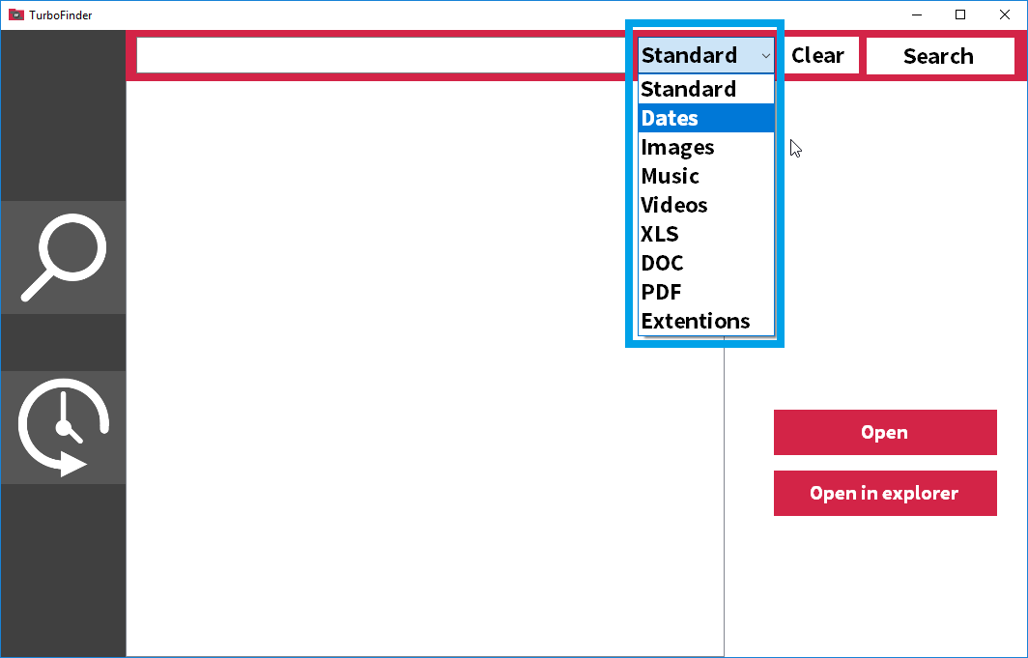

Le bouton Clear permet d’effacer le champ de recherche et les résultats de la recherche précédente.

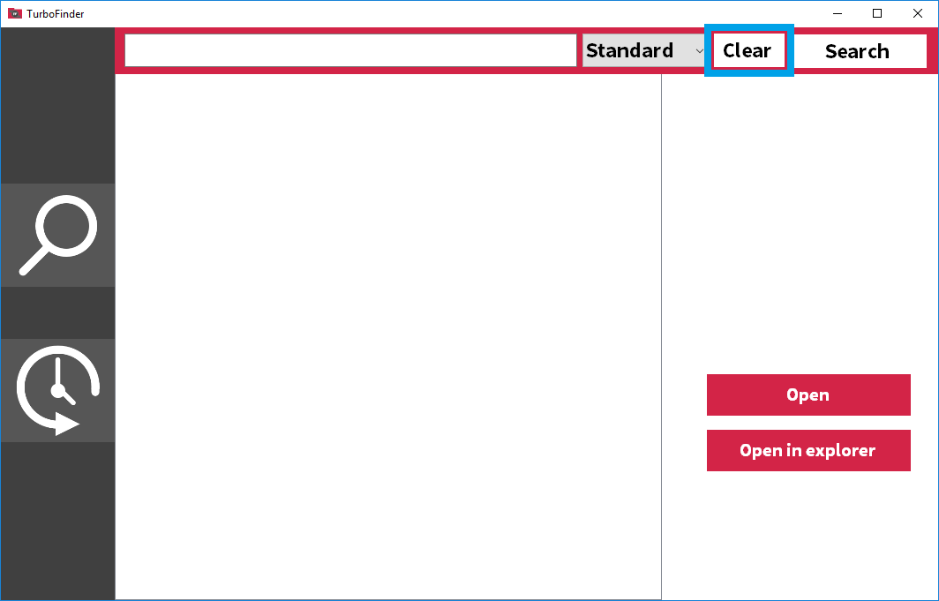

Le bouton search permet d’aller sélectionner un dossier de votre ordinateur. C’est là que vous allez dire à la recherche de commencer.

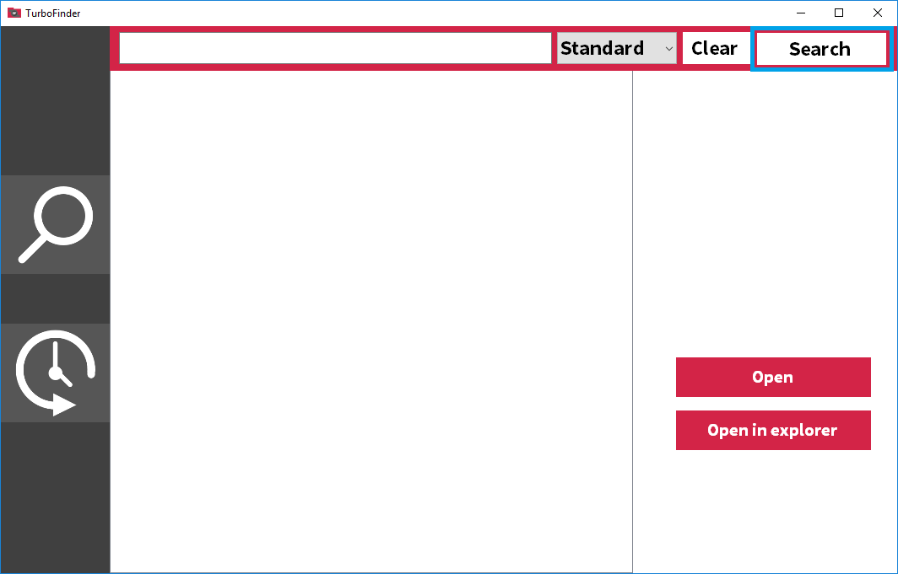

Les boutons Open et Open in explorer permette d’ouvrir le fichier sélectionné respectivement avec l’application par défaut de votre ordinateur, ou dans l’exploreur Windows

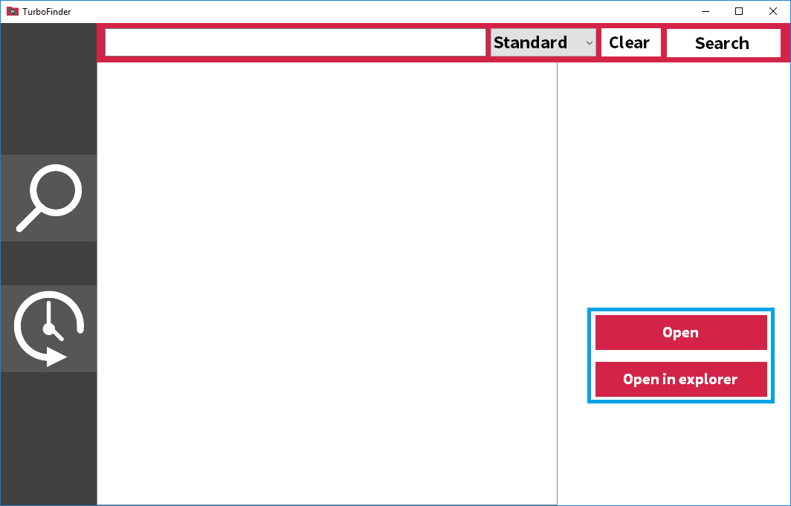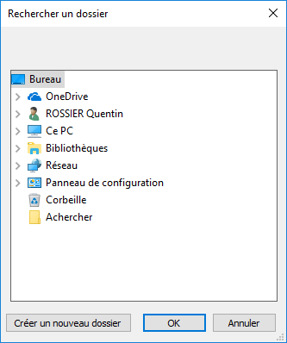

# Recherches

Pour effectuer une recherche Il vous faut :

* Choisir un filtre de recherche
* Ecrire votre critère de recherche
* Cliquer sur Search
* Sélectionner l’endroit où la recherche débutera
* Cliquer sur OK
* Regarder le résultat de la recherche

Maintenant que vous savez faire une recherche, nous allons vous expliquez les subtilités que proposes les filtres de l’application, et comment les utilisez de la bonne manière.

### Nom

Sélectionnez l’option Standard et écrivez le nom du fichier recherché. L’application sortira tous les résultats comportant « Cahier des charges » dans leur nom.



### Extensions

Sélectionnez l’option Extensions et écrivez le nom d’une extension que vous souhaitez filtré. Notez que vous pouvez l’écrire avec ou sans le point avant.



### A l’intérieur

Sélectionnez l’option XLS / PDF / DOC qui permettent de rechercher dans les fichier Excel / PDF / Word. Inscrivez ensuite les informations que vous souhaitez trouver dans le document.



### Date

Sélectionnez l’option Dates et écrivez une date sous ses formats : Jour/mois/année. Vous pouvez aussi ne rechercher qu’un jour, qu’un mois, ou qu’une année.



### Images

Sélectionnez l’option Images et écrivez le nom d’une image que vous souhaitez trouver.



### Vidéos

Sélectionnez l’option Vidéos et écrivez le nom d’une vidéo que vous souhaitez trouver.



### Musique

Sélectionnez l’option Music et écrivez le nom d’une Musique que vous souhaitez trouver.



# Ouverture de fichier

Vous pouvez ouvrir vos fichiers trouvez avec notre application. Il vous suffit pour cela de sélectionner un fichier que vous avez trouvé en cliquant dessus et cliquez ensuite sur :

* Open
  + Pour ouvrir le fichier avec l’application de base de votre ordinateur
* Open in explorer
  + Pour ouvrir le dossier où se trouve votre fichier, dans l’explorateur Windows

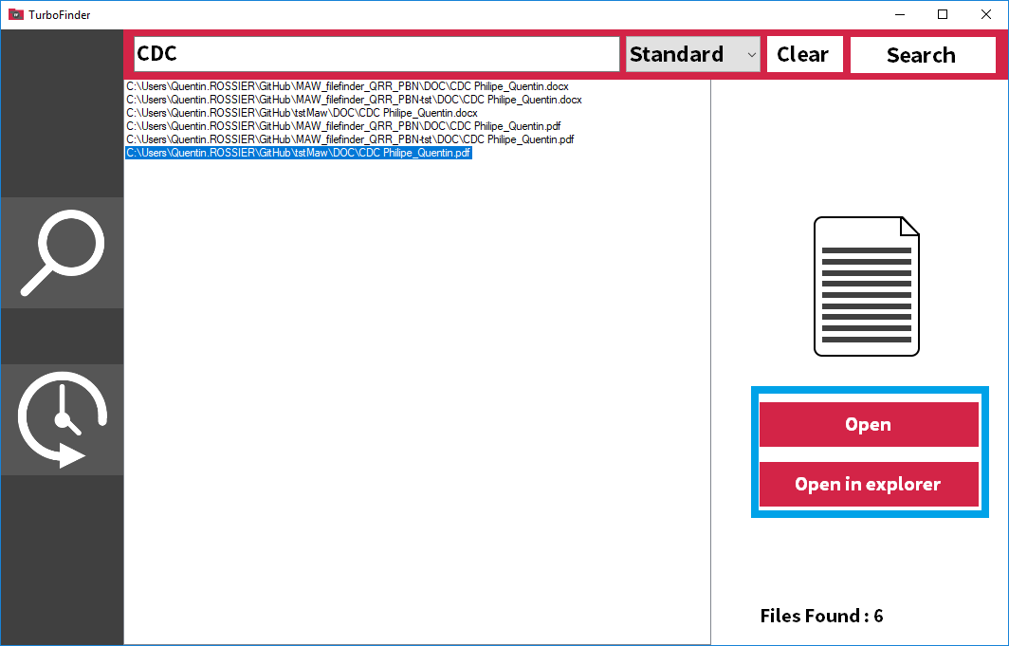

## Conclusion

Vous savez à présent comment utiliser notre application !